

**RAPPORT DU PROJET n°7**

**Développer une preuve de concept**

# Fabien Chopin

Parcours Ingénieur Machine Learning Avril 2024

Sommaire

**1. Introduction 1**

1.1. Le Reinforcement Learning 1

1.2. Méthodes Policy-Based versus Value-Based 2

1.3. Proximal Policy Optimization 2

1.4. Problématique 2

**2. Méthodologie 3**

2.1. Jump-Start Reinforcement Learning 3

2.2. Entraînements réalisés 3

**3. Résultats 5**

**4. Discussion 6**

**5. Conclusion 7**

# 1. Introduction

## 1.1. Le Reinforcement Learning

Pour ce projet, j’ai décidé d’explorer une partie fascinante du Machine Learning: le Reinforcement Learning (RL). Le principe du RL est qu’un **agent** (un algorithme) dans un état *S*, va apprendre en réalisant des **actions** *A* dans un **environnement** et en recevant des **récompenses** *R* selon l’impact de ces actions (Figure 1). Ce type de méthode n’a pas besoin d’un dataset et n’a pas besoin d’être supervisé. L’agent va simplement apprendre à travers les récompenses qu’il obtient.

*Figure 1. Boucle d’action entre un agent et un environnement [1]*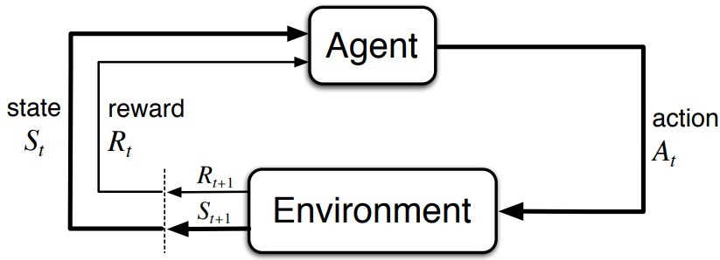

L’objectif fondamental de l'agent dans le contexte du Reinforcement Learning est de maximiser la somme cumulative des récompenses qu'il reçoit. Une caractéristique essentielle de cette approche est que l'agent prend ses décisions en fonction de l'état actuel de l'environnement, sans nécessiter la connaissance de tous les états précédents et des actions associées.

L'information transmise à l'agent depuis l'environnement peut être complète ou partielle, tandis que les actions à disposition de l'agent peuvent être finies ou infinies. De plus, les tâches d'apprentissage de l'agent peuvent être divisées en deux catégories : épisodiques, où l'agent opère dans l'environnement entre un instant initial et un instant final, et continues, où il n'y a pas de limite de temps pour l'évolution de l'agent.

Un défi majeur du Reinforcement Learning réside dans le maintien d'un équilibre entre l'exploration de nouvelles actions et l'exploitation des connaissances déjà acquises, dans le but de maximiser les récompenses à chaque étape. Si l'agent privilégie uniquement l'exploitation des connaissances existantes, il risque de ne jamais découvrir des actions potentiellement plus bénéfiques. En revanche, en se concentrant exclusivement sur l'exploration, il peut négliger de capitaliser sur les opportunités prometteuses déjà identifiées. Ainsi, trouver le juste milieu entre ces deux aspects est crucial pour le succès de l'agent dans l'apprentissage par renforcement.

## 1.2. Méthodes Policy-Based versus Value-Based

L’agent réalise des actions en suivant une stratégie appelée **policy**. C’est une fonction qui, pour un état d’environnement donné, décrit l’action à prendre par l’agent. L’objectif de l’entraînement en Reinforcement Learning est de trouver une policy optimale pour maximiser les récompenses obtenues par l’agent. Pour ce faire, deux approches principales sont couramment utilisées: la méthode **Policy-Based** et la méthode **Value-Based**.

La première consiste à apprendre directement la fonction policy: à chaque état de l’environnement, on associe une action, si la policy est déterministe, ou une distribution de probabilité d’actions si la policy est stochastique.

La seconde consiste à apprendre une fonction qui attribue une valeur à chaque état de l’environnement. Ainsi, la policy consiste à aller vers des états d’environnement avec une valeur plus élevée que celle de l’état actuel.

La Policy-Based est plus efficace dans un espace d’actions très grand, voire infini, elle a l’avantage de pouvoir apprendre des policies stochastiques et possède des meilleures propriétés de convergence.

La Value-Based est plus efficace pour trouver un optimum global, elle est plus rapide et elle présente une variance plus faible.

## 1.3. Proximal Policy Optimization

L’entraînement d’un agent est soumis à l’aléatoire de l’environnement et de la policy si elle est stochastique. Il existe alors une forte variance dans les récompenses obtenues pour un même état initial de l’environnement. Pour espérer réduire cette variance, on peut envisager d’augmenter fortement le nombre de pas de temps d’apprentissage, mais cela allongerait le temps d’entraînement de manière importante. La méthode **Proximal Policy Optimization (PPO)** permet de résoudre ce problème en alliant deux idées.

La première idée est d’utiliser une méthode dite **Actor-Critic**, qui consiste à combiner les méthodes Policy-Based et Value-Based.

La seconde idée est de limiter l’importance du changement de la policy entre deux mises à jour de ses poids lors de l’entraînement.

## 1.4. Problématique

La PPO permet de réduire efficacement la variance en stabilisant les entraînements et la méthode **Jump-Start Reinforcement Learning (JSRL)**, qui dédie une policy à l’exploitation et une à l’exploration,permet de prendre en compte le compromis mentionné précédemment. Il reste un aspect important à prendre en compte: le temps d’entraînement. Dans ce projet, je traite donc de la problématique suivante:

La méthode JSRL permet-elle d’accélérer l’apprentissage d’un environnement complexe par un agent PPO, en utilisant un autre agent PPO, pré entraîné dans un environnement moins complexe?

Premièrement, je vais détailler la méthode utilisée pour répondre à cette problématique, puis présenter les résultats obtenus, pour finalement en discuter et conclure.

# 2. Méthodologie

## 2.1. Jump-Start Reinforcement Learning

Le JSRL est un algorithme qui utilise deux policies: une **guide-policy** et une **exploration-policy**. La guide-policy est une policy qui est meilleure qu’une policy aléatoire. Elle est utilisée dans les premiers pas de temps d’un épisode pour atteindre des “bons” états d’environnement, avant de laisser l’exploration policy reprendre le contrôle. Au fur et à mesure de l’entraînement, l’exploration policy est de plus en plus performante. La guide-policy est donc de moins en moins utilisée, pour finalement laisser un contrôle intégral de l'exploration policy et retourner dans un cadre de Reinforcement Learning classique (Figure 2).

*Figure 2. Illustration de l’algorithme Jump-Start Reinforcement Learning [2]*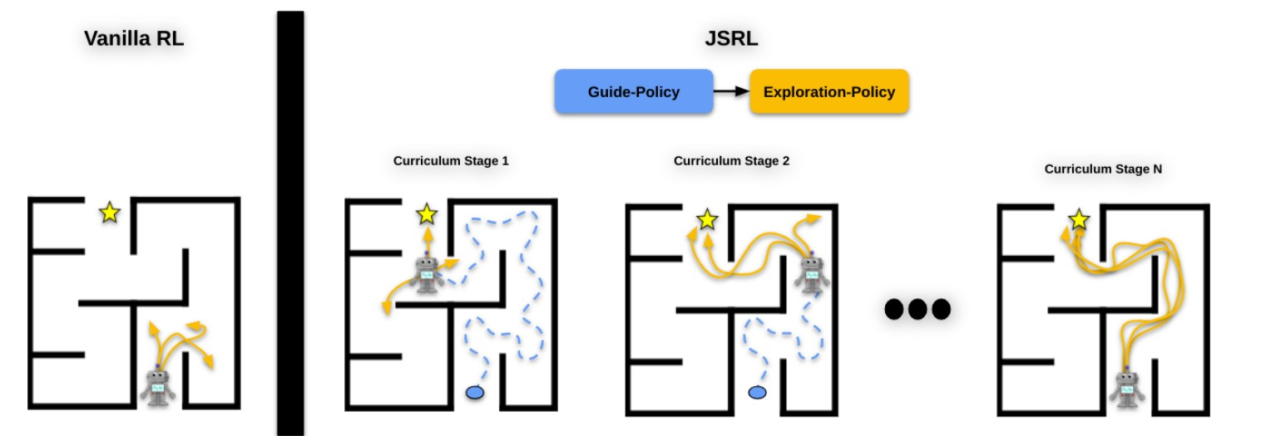

Cette méthode possède trois hyperparamètres:

* Le nombre initial de pas de temps utilisé par la guide-policy: **max_horizon**
* Le nombre d’étapes de transfert progressif entre guide et exploration policy (**N** dans la figure ci-dessus)
* Le seuil 𝛽 de performance souhaitée avant de passer de l’étape de transfert k à k+1

Pour l’ensemble des entraînements concerné par le JSRL, j’ai fixé N=10 et max_horizon=100. Tous les 2000 pas de temps, l’agent est évalué sur 100 épisodes. La moyenne des récompenses obtenues lors de ces 100 épisodes est conservée. Au cours de l’entraînement, 𝛽 prendra la valeur du maximum de ces moyennes.

## 2.2. Entraînements réalisés

Dans le projet, j’ai voulu répondre à la problématique dans l’environnement Point Maze Open-v3 de Gymnasium[3], une API vers des environnements standards de Reinforcement Learning. J’ai choisi des épisodes d’une durée maximale de 500 pas de temps, avec un unique objectif: atteindre la cible. La récompense est de 0 si la cible n’est pas atteinte avant la fin de 500 pas de temps. Dans le cas contraire, l’épisode se termine avant les 500 pas et la récompense est de 1.

Ensuite, j’ai comparé deux types d’entraînement:

* Un entraînement dit *from scratch*

C’est un entraînement classique de Reinforcement Learning pour un ensemble de 200 000 pas de temps. Un agent PPO déterministe est utilisé.

* Un entraînement dit *JSRL-pretraining_steps*

Dans un premier temps, un agent PPO déterministe est entraîné dans l’environnement moins complexe Point Maze Open Diverse G-v3. Contrairement à Point Maze Open, la position de départ est fixe quel que soit l’épisode. La position de la cible, elle, reste aléatoire. Ce pré entraînement est réalisé pour un nombre prédéfini de pas de temps (*pretraining_steps)*.

Dans un second temps, la policy de cet agent est utilisée comme guide-policy dans un algorithme de JSRL au sein de l’environnement Point Maze Open-v3. L’exploration-policy est utilisée par un agent PPO déterministe. Le nombre de pas de temps d’entraînement JSRL est lui aussi de 200 000. L’implémentation de cette deuxième phase utilise le dépôt Github [4].

Au total, 10 entraînements from scratch, 10 JSRL-25000, 10 JSRL-50000 et 10 JSRL-100000 sont réalisés.

# 3. Résultats

Les résultats de ces entraînements sont représentés sur la Figure 3 et la Figure 4.

*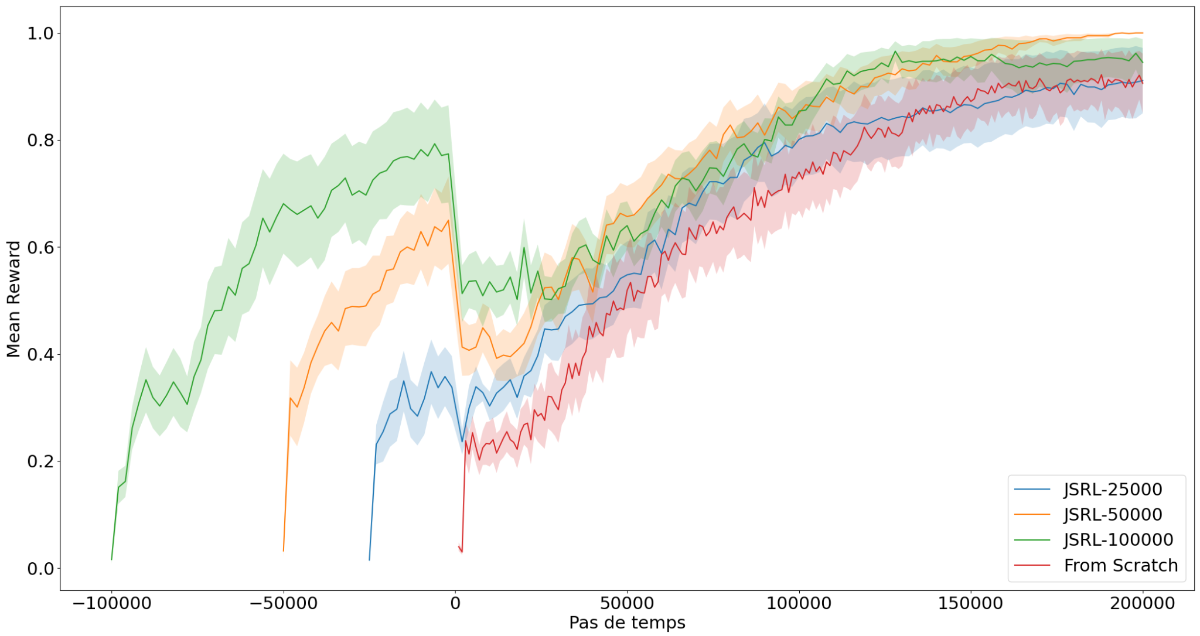Figure 3. Récompenses cumulées moyennes des agents. Le pas de temps final est commun à tous.*

*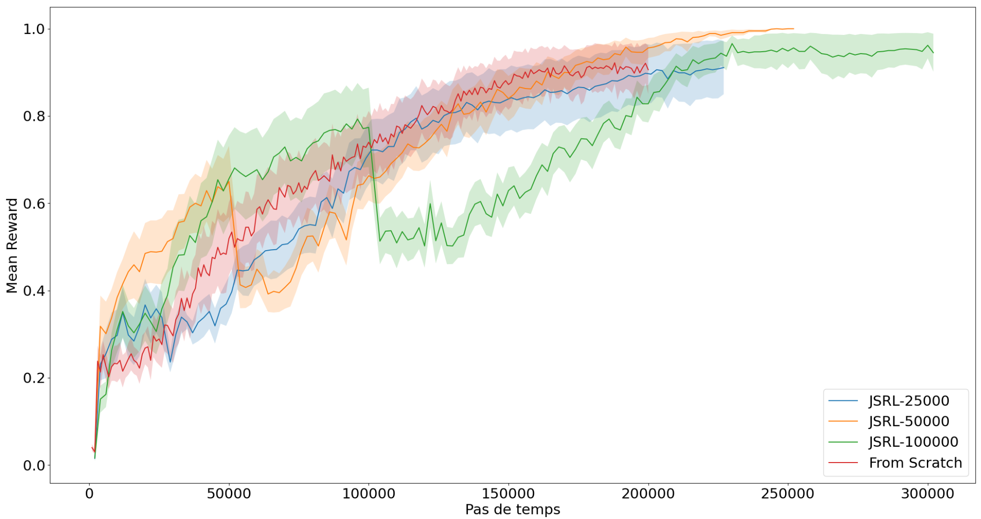Figure 4. Récompenses cumulées moyennes des agents. Le pas de temps initial est commun à tous.*

Les pas de temps négatifs correspondent aux pré entraînements dans l’environnement moins complexe. On constate qu’en moyenne, pré entraîner pendant 50 000 ou 100 000 pas permet d’obtenir des agents plus performants qu’un entraînement from scratch à l’issue des 200 000 pas de temps. Cependant, un pré entraînement de 25 000 pas ne semble pas être suffisant pour améliorer les performances.

Les résultats présentés en Figure 4 montrent, à pas de temps égal, que JSRL ne permet pas d’apprendre plus rapidement qu’un entraînement from scratch, et implique même un entraînement global plus long lors de JSRL-100000.

Enfin, il est à noter que, par souci de visibilité, les écarts types représentés de part et d’autre des moyennes ont été divisés par 4. On constate donc une grande variabilité des résultats.

# 4. Discussion

En ayant à disposition une policy pré entraînée, JSRL semble accélérer l’apprentissage en environnement plus complexe. C’est un outil qui permet de transmettre efficacement des connaissances d’une policy à une autre.

Au contraire, sans policy pré entraînée, il ne semble pas efficace, en termes de temps, de se pré entraîner à une tâche plus simple avant de s’entraîner à la tâche voulue. Une décomposition de l’entraînement en tâche simple puis complexe n’est pas pertinente dans notre cas.

Pour des questions de temps de projet, de capacités de calcul et de simplicité de mise en place, plusieurs limitations sont à noter.

Premièrement, dans l’article de recherche, l’agent utilisé pour les guide et exploration policies étaient des Implicit Q-Learning et non des PPO. Bien qu’il s’agit d’une méthode Actor-Critic, elle est utilisée avec un pré entraînement basé sur un *offline dataset* (un ensemble finis d’états, d’actions et de récompenses sont regroupés dans un dataset. L’agent n’a pas un accès direct à l’environnement).

Deuxièmement, l’environnement Point Maze Open est relativement simple en comparaison aux environnements présentés dans l’article de recherche. Il s’agit d’un simple carré, sans obstacle, comme le montre la Figure 5.

*Figure 5. Exemple d’état initial d’un épisode de Point Maze Open-v3*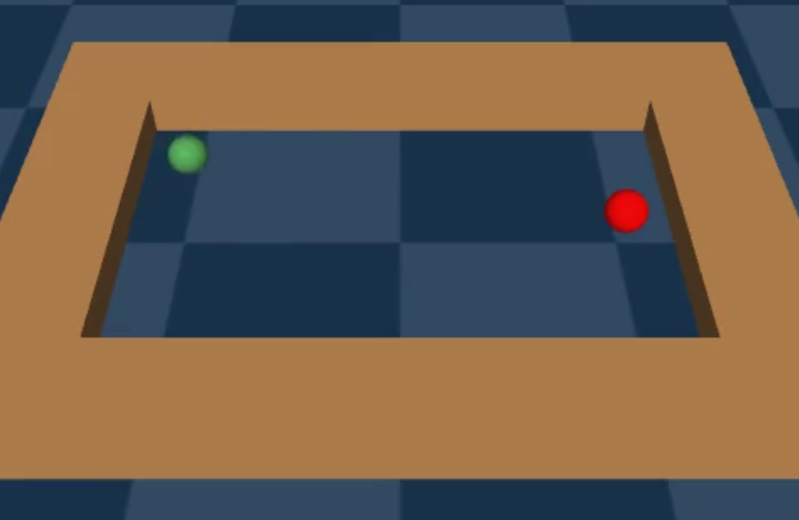

Finalement, aucune optimisation des hyperparamètres n’a été faite. Le max_horizon a été choisi proche du nombre de pas de temps moyen nécessaire à un agent entraîné from scratch pour résoudre une tâche dans Point Maze Open-v3. Le paramètre N a été arbitrairement fixé à 10. Il pourrait avoir un impact sur la rapidité de transfert de connaissances. Enfin le seuil de performance pourrait influencer la vitesse et la qualité de ce transfert.

# 5. Conclusion

La méthode JSRL ne semble pas accélérer un entraînement pour une toute nouvelle tâche dans un environnement, mais elle semble permettre de valoriser efficacement une policy pré existante pour la généraliser à un environnement ou une tâche plus complexe que lors de sa création.

# 6. Références

[1] R. S. Sutton and A. G. Barto, ‘Reinforcement Learning: An Introduction’, 2020, [Online]. Available: <https://web.stanford.edu/class/psych209/Readings/SuttonBartoIPRLBook2ndEd.pdf>

[2] I. Uchendu et al., ‘Jump-Start Reinforcement Learning’. arXiv, Jul. 07, 2023. Accessed: Apr. 11, 2024. [Online]. Available: <http://arxiv.org/abs/2204.02372>

[3] ‘Gymnasium-Robotics Documentation’. Accessed: Apr. 11, 2024. [Online]. Available: <https://robotics.farama.org/envs/maze/point_maze.html>

[4] S. Tang, ‘jumpstart-rl’. Apr. 10, 2024. Accessed: Apr. 11, 2024. [Online]. Available: <https://github.com/steventango/jumpstart-rl>